Барысы туралы есеп
«Адал ұрпақ» мектеп клубы
№ | Дата | Мероприятие | Кол-во учащихся | Ссылка | Фото
1 | 11.09.2025 | 11 қыркүйекте «Адал Ұрпақ» клубының мүшелері тарих пәнінің мұғалімі Кәлкенов Н.М.-мен бірлесіп, «Парасатты Азамат» стендінде сыбайлас жемқорлыққа қарсы іс-қимыл туралы ақпаратты жаңартты.  11 сентября , члены клуба "Адал Ұрпақ" совместно с учителем истории Калкеновым Н.М, обновили информацию о противодействиях коррупции на стенде "Парасатты Азамат". | 5-11кл | https://www.facebook.com/akanbarak/posts/pfbid0yCau9m2Hxn7X5tuDYvv9xiv49HKg5tEbVvrtcGHvaQFH2T73D7kTvJr5xGKs43n7l?__cft__[0]=AZaPoiUA4hE6pbwV6ZMvczcrPWKhUKtW4L7QkDC1Bh2Fj0LTm4lXDyzttoj0mLW4jxPfrI-GgHSw8AOwZWKU97hdxUauIUeZ479zNzTH12pD6_dffQWxTIOtyQCTSg8_F-o&__tn__=%2CP-R | 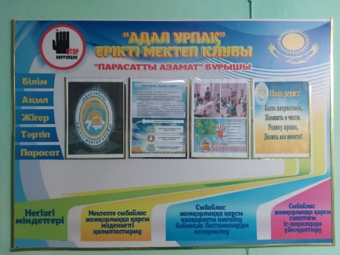
2 | 30.09.2025 | 17 қыркүйек күні "Адал Ұрпақ" мектеп клубы «Қоғамдық тәртіп негіздері» тақырыбында пікірталас практикумын өткізді. Іс-шара барысында оқушылар қоғамдық тәртіп ұғымын талқылап, оның маңызы мен ережелерін қарастырды. Түрлі жағдаяттар бойынша пікір алмасып, өз ойларын дәлелдеуге тырысты, құқықтық сауаттылықтарын арттырды.  17 сентября школьный клуб «Адал Ұрпақ» провёл дискуссионный практикум «Основы общественного порядка». В ходе мероприятия учащиеся обсудили понятие общественного порядка, его значение и правила, разбирали различные ситуации, обменивались мнениями и развивали навыки аргументации. | 10уч | https://www.facebook.com/akanbarak/posts/pfbid02mhkJH3iFuRwLrkKTDyMfFixTU156cw5r1goCoPudWJgE6TvCzDVBVoJFmiLdGTKnl?__cft__[0]=AZY8xwHPW5wXUqG-UrELaMtUT-9qbHJR6Q6rUx3LEsgJcgld26aHCy_ftRdvQco-xcAbNDa5PgqR4z2JNowYjEGsZBi7K0y7r1MKP6gEyLUQSip0Bb1FL6Nqhrnojz4mJ4M&__tn__=%2CP-R | 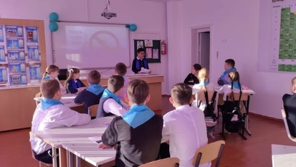
3 | 18.10.2025 | 20 қазан күні Ақан-Барақ мектебінің ұжымы үшін «Сыбайлас жемқорлық – бұл...» тақырыбында іс-шара өткізілді. Іс-шара барысында педагогтер сыбайлас жемқорлық ұғымын талқылап, оның алдын алу жолдары мен салдарын қарастырды. Қатысушылар түрлі мысалдар арқылы пікір алмасып, құқықтық сауаттылықтарын арттырды.  Мақсаты: педагогтердің құқықтық білім деңгейін арттыру.  Міндеттері:  – педагогтерді нормативтік-құқықтық базамен таныстыру;  – жазаның сөзсіз екендігіне сенімділік қалыптастыру;  – білім берудегі сыбайлас жемқорлық тақырыбына педагогтардың назарын аудару.  20 октября для коллектива Акан-Баракской школы было проведено мероприятие на тему: «Коррупция – это...». В ходе мероприятия педагоги обсудили понятие коррупции, её последствия и пути профилактики. Участники обменялись мнениями, рассмотрели практические примеры и повысили уровень правовой грамотности.  Цель: повысить уровень правовых знаний педагогов.  Задачи:  – ознакомить педагогов с нормативно-правовой базой;  – сформировать убежденность в неотвратимости наказания;  – привлечь внимание педагогов к теме коррупции в образовании. | Коллектив школы | https://www.facebook.com/akanbarak/posts/pfbid02nLfFfYp5hCzaDjS6L9ScrGzV6afw8Kza2tdSg7yHBLX5z3YM4EeTN2uLu2PsT8NQl?__cft__[0]=AZYfFzZQBFB7OOcnyE-E8w9zF3lv8CgvknImsX0R42-3OPdvyGA8bWlfMcNeOBbQY8lPThjJGxfdwW8Fc4BkGoBsoLRHf3kQT3CfR-v3Gcptxfb7sGwvf5HEF0FZRyFtF4U&__tn__=%2CO%2CP-R | 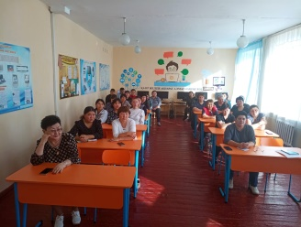
4 | 21-22.10.2025 | 21–22 қазан аралығында "Адал Ұрпақ" ерікті мектеп клубының іс-шаралар жоспарына сәйкес 8–11 сынып оқушылары арасында «Сыбайлас жемқорлық туралы не білемін» тақырыбында эссе байқауы өткізілді. Байқау барысында оқушылар өз білімдері мен көзқарастарын жазбаша түрде білдіріп, сыбайлас жемқорлықтың себептері, салдары және алдын алу жолдары туралы ойларын ортаға салды. Үздік жұмыстар анықталып, оқушылардың шығармашылық және сыни ойлау дағдылары дамытылды.  В период с 21 по 22 октября, согласно плану мероприятий добровольного школьного клуба «Адал Ұрпақ», было проведено эссе среди учащихся 8–11 классов на тему: «Что я знаю о коррупции». В ходе конкурса учащиеся изложили свои знания и взгляды, раскрыли причины и последствия коррупции, а также предложили пути её предотвращения. Были определены лучшие работы, что способствовало развитию творческих и аналитических навыков школьников. | 31уч | https://www.facebook.com/akanbarak/posts/pfbid02cQMjAqSGr2igT4a8F7dVNLUyGQjjqK145UTJuXKPH8sonKjbQRMe8Z2PcWQFbxmRl?__cft__[0]=AZbXdL2ziqIBz1-7tqXCZnbOnB76-ReID_uurSR4eIE17QvOb_9fI8gqSUPqA7DV1j3jPQCcR2DjMR6ieSiT0Wpnkt8W49ssoBYvDGBYvRrrFJ4JtdHWvtiWylGTFBFmfLY&__tn__=%2CP-R | 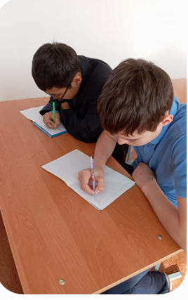
5 | 08.11.2025 | Согласно плану воспитательной работы, 10 ноября в 10 классе классный час "Адал азамат – Адал еңбек – Адал табыс".  Цель: Ознакомить учащихся с моральными правилами справедливого человека.  Классный час начался с эмоционального настроя. Далее в хроде беседы учащиеся ответили на вопрос: «Как я понимаю справедливость?» После разбора конкретных ситуаций, пришли к выводу о том, что такое «справедливость» и моральные правила справедливого человека. Итогом классного часа было создание "модели справедливого человека". | 10 |  | 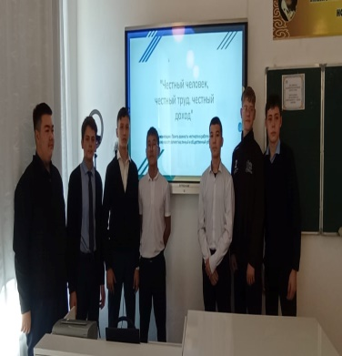
6 | 22.12.2025 | 22 желтоқсанда 2-сыныпта  «Адалдық пен әділдік – сыбайлас жемқорлыққа қарсы тұратын құндылықтар»  тақырыбында сынып сағаты өткізілді.  Мақсаты:  балалардың адалдық пен шынайылық туралы түсініктерін кеңейту.  Сынып сағатында келесі іс-әрекет түрлері жүргізілді:  «Анамды алдағым келмейді!» өлеңін оқу және талқылау.  Топтық жұмыс: түрлі жағдаяттар бойынша ой қозғау.  «Ақиқат па, әлде жалған ба?» ойыны.  Топтық жұмыс (мақал-мәтелдермен жұмыс).  Сабақтың 10 минуты қауіпсіздікке арналды: «Интернеттегі қауіпті таныстықтар».  22 декабря во 2 классе проведен классный час " Честность и справедливость как противоядие против коррупция". Цель:  расширение представления детей о честности и искренности.  С детьми проводились такие виды деятельности: 1.Чтение и обсуждания стихотворения  "Не хочу я маме врать!".  2.Работа в группах. размышление над ситуациями.  3.Игра « Правда или ложь»  4..Работа в группах (работа с пословицами).  5.10 минут урока проводились по безопасности " Опасные знакомства в сети" |  | https://www.facebook.com/akanbarak/posts/pfbid0ncVmeA9ZjnrBH916oBVRrX8VzC3ixuBUbE98XeWF7NJC8uTntvN4NPYq32g8Noggl?__cft__[0]=AZaSgiZPZAhMC9F2R04buS3ZE86KyOe7BFonLZIFA3-5x7V9-maETykNefLX7EU1GNvYdWmBXCtnYlO0Ont3PAeNueAe0VWYOaRA9T6RxHxVgAyv86aardnlWDx_Y5jBCQk&__tn__=%2CP-R | 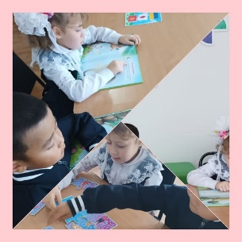
7 | 19.01.2026 | 19 қаңтарда 8-сыныпта " Біз сыбайлас жемқорлыққа қарсымыз!".  Мақсаты: сыбайлас жемқорлыққа қарсы мінез-құлықтың құқықтық негіздерін насихаттау.  Сынып сағаты барысында білім алушылар "Сыбайлас жемқорлық" ұғымын, оның салдарын және сыбайлас жемқорлық көріністеріне қарсы іс-қимылды ашты. Сыбайлас жемқорлық қоғамдық өмірдің барлық салаларын, халықтың барлық топтарын қамтиды. Әр адам өмірінде кем дегенде бір рет бопсалауға, бопсалауға, пара алуға тап болды. Оған қарсы тұру мүмкін емес пе? Егер мүмкін болса, оны кім және қалай жасау керек? Бұл мәселелер іс-шара барысында талқыланды. Балаларға осы тақырып бойынша мақал-мәтелдердің мағынасын түсіндіріп, "Заң және қадір-қасиет" басқатырғышын жинап, кейбір жағдайларды талқылау ұсынылды.  Сондай-ақ, сынып сағаты аясында "Әзілден қауіпке дейін: қауіпті уақытында қалай тануға болады" қауіпсіздік сабағы өткізілді.  19 января в 8 классе прошел классный час на тему : "Мы – против коррупции!". Цель: пропаганда правовых основ антикоррупционного поведения.  В ходе классного часа обучающиеся раскрыли понятие "коррупция", ее последствия и противодействия коррупционным проявлениям. Коррупция охватывает все сферы общественной жизни, все слои населения. Каждый человек хотя бы раз в жизни сталкивался с вымогательством, шантажом, подкупом. Неужели ей нельзя противостоять? А если можно, то кто и как должен это сделать? Эти вопросы были обсуждены во время мероприятия. Ребятам было предложено объяснить значение пословиц по данной теме, собрать пазл "Закон и достоинство", обсудить некоторые ситуации.  Также в рамках классного часа был поведен урок безопасности «От шутки до опасности: как вовремя | 6 | https://www.facebook.com/akanbarak/posts/pfbid0BSEW5vBywPnuofwAg73byBHSMT5mSpfTFCcot22K7gM3fE6T4AqS251jv3H9agZ6l?__cft__[0]=AZYMSEH09cKeYnkRfOhUwZUiGTIFXkItCsFUy6a3yA7V8GOB_FZn4I-73j8b6JZgGqdzcGoL60IfovjHF7anQV2oKL_ipiMRsYLKJrTWZk6n7XoPDmiaHaC9s8zP-FT4GuI&__tn__=%2CP-R | 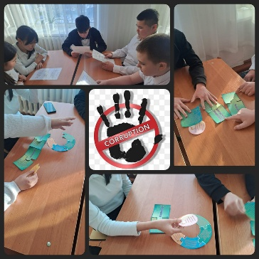
8 | 10.02.2026 | 10 ақпанда 9-сыныпта «Біз сыбайлас жемқорлыққа қарсымыз» атты сынып сағаты өтті. Сынып сағаты барысында оқушылар сыбайлас жемқорлық ұғымымен танысып, оның пайда болу себептері мен қоғамға тигізетін зиянын талқылады. Сондай-ақ мемлекет тарапынан қабылданып жатқан шаралар және жастардың сыбайлас жемқорлыққа қарсы күрестегі рөлі қарастырылды. Оқушылар өз пікірлерін білдіріп, оларды дәлелдеуге дағдыланды.  Мақсаттар:  Оқушыларда сыбайлас жемқорлық туралы түсінік қалыптастыру, оның пайда болу себептерімен таныстыру, үкіметтің оған қарсы қолданатын шараларын және жастардың осы күреске қосатын үлесін түсіндіру, осы мәселеге қатысты өз пікірін қалыптастыру.  Оқушылардың өз ойын еркін жеткізу және оны дәлелдеу қабілетін дамыту.  Өз мемлекеті алдындағы жауапкершілік сезімін тәрбиелеу, сыбайлас жемқорлыққа қарсы нақты азаматтық ұстаным қалыптастыру.  Сондай-ақ «Зиянсыз әзілдер мен ұсыныстарды қауіпті және болжанбайтын жағдайлардан қалай ажыратуға болады» тақырыбында 10 минуттық қауіпсіздік сабағы өткізілді.  10 февраля в 8 классе прошёл классный час «Мы против коррупции». В ходе занятия учащиеся познакомились с понятием коррупции, обсудили причины её возникновения и негативные последствия для общества. Также были рассмотрены меры, принимаемые государством, и роль молодежи в противодействии коррупции. Учащиеся высказывали своё мнение и учились его аргументировать.  Цели:  Сформировать у учащихся представление о коррупции, ознакомить с причинами её возникновения, мерами государства по борьбе с ней и ролью молодежи, а также сформировать собственную позицию по данному вопросу.  Развить навыки выражения и аргументации своего мнения.  Воспитать чувство ответственности перед государством и сформировать активную гражданскую позицию, направленную на противодействие коррупции.  Также был проведён 10-минутный урок безопасности на тему: «Как отличить безобидные шутки и предложения от опасных и непредсказуемых ситуаций». | 13 | https://www.facebook.com/akanbarak/posts/pfbid02p9wQgvNpeBZpt4xbyJy5cUeESZC97zT7JHE4vnwNfh95sQ1r9zMn15TR4eVis4j7l?__cft__[0]=AZZfo5w7E4C_nXgCB-QWa54N3fwK8E2tWY7mfBLfrXOnqJXjYXuPBemZrViiYi2OFd_yFfKf2mVuesKBxhfzV-XvRyi0rE4nfJMRK2L7Auu8TeYf7-APoqWeA74r8vhVweM&__tn__=%2CP-R | 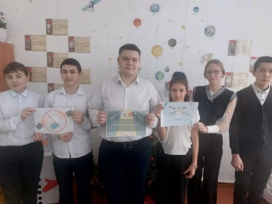
9 | 19.03.2026 | 19 марта, руководителем клуба Адал Ұрпақ, было проведено заседание участников клуба на тему : " Честный гражданин"  Цель: расширять представление детей о честности и искренности.  Задачи:  — раскрывать значение понятий «честность», «ложь», «справедливость», «искренность»;  — развивать умение объективно оценивать поведение людей в разных жизненных ситуациях;  — воспитывать ответственность за чистоту своих мыслей, слов и поступков. | 12 | https://www.facebook.com/akanbarak/posts/pfbid02WeW7wHDEpgiUXhEKoTVGVdE7CA9X1f63vMnjebLYisizE3xpVXnxJ3aobn7h5Q4nl?__cft__[0]=AZbjTgcY0WAh_ty23_crtkhp4FxsJjn_GpsxF2B0b1gLrG1sImJ7bFJFpaBcJe9c89SRdTf_bjn7cSU2qhN17H1wk0FGcnbQFG6H2boFJhFaXQ&__tn__=%2CO%2CP-R | 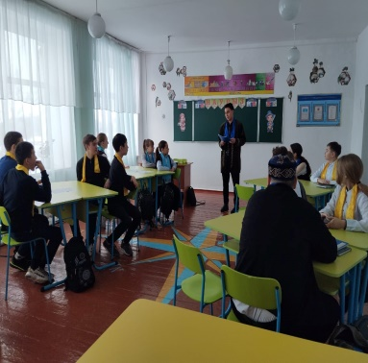
10 | 09.04.2026 | «Жемқорлыққа жол жоқ» тақырыбында кітап көрмесі ұйымдастырылды.  2026 жылғы 9 сәуір күні жоспарға сәйкес кітапханада  Көрмеде жемқорлықтың мәнін ашатын, оның қоғам мен мемлекетке тигізетін зияны туралы баяндайтын және оның алдын алу жолдарын көрсететін кітаптар мен материалдар ұсынылды. Келушілер сыбайлас жемқорлыққа қарсы азаматтық ұстанымды қалыптастыратын әдебиеттермен танысты.  Сонымен қатар көрме аясында «Адал азамат» құндылықтары насихатталды. Оқушыларға адалдық, әділдік, жауапкершілік және заңға құрмет көрсету – әрбір саналы азаматтың басты міндеті екені түсіндірілді. «Адал азамат – әділетті қоғамның негізі» екені ерекше атап өтілді.  Көрменің мақсаты – оқушылардың сыбайлас жемқорлыққа қарсы көзқарасын қалыптастыру, құқықтық мәдениетін дамыту, адалдыққа, әділдікке және жауапкершілікке тәрбиелеу.  Согласно плану работы библиотеки, 9 апреля 2026 года была оформлена книжная выставка на тему: «Нет коррупции».  На выставке представлены книги и материалы, раскрывающие понятие коррупции, её негативное влияние на общество и государство, а также пути её предотвращения. Посетители смогли ознакомиться с литературой, направленной на формирование гражданской позиции и неприятия любых проявлений коррупции.  В рамках выставки также была затронута тема «Адал азамат» (Честный гражданин). Учащимся разъяснили, что честность, справедливость, ответственность и уважение к закону являются основными качествами современного гражданина. Особое внимание было уделено тому, что именно «честный гражданин» формирует справедливое и развитое общество.  Цель выставки – формирование у учащихся антикоррупционного мировоззрения, развитие правовой культуры и воспитание честности, справедливости и ответственности. | 8 | https://www.facebook.com/akanbarak/posts/pfbid0qVNP8bk6T21FYYpHyGHaZK7M8un2foDQ7xGAWS7pUTvbzcScivVKXom4o67udaVsl?__cft__[0]=AZbPLlzlv86XN4hGVhJi48fWqwVCIym9sCDo1aKnrI3tFpodwL6ID6oLAdWAWdudMVmvD_YhBbX6ezimn3lvZF2rh9Mw2Dy4VvKPqZmi5OHUpLSmS4fDJ0y9m7LjMxqZ_Yo&__tn__=%2CO%2CP-R | 